Бөлім: | Робототехника. Жоба (ортақ тақырыптары: "Атадан қалған асыл мұра", "Атақты тұлғалар")
Педагогтің Т.А.Ә. | Шакабаева А. М.
Күні: | 23.01.2025
Сынып: | Қатысушылар саны: | Қатыспағандар саны:
Сабақтың тақырыбы | Құжатты рәсімдейміз
3.2.1.3 мәтіндік процессорда қаріп пен абзацты пішімдеу | 3.2.1.3 мәтіндік процессорда қаріп пен абзацты пішімдеу
Сабақтың мақсаттары | Мәтіндік редакторда шрифт пен абзацты қолдануды, мәзір жолағымен жұмыс жасауды және мәтіндік редакторды іске қосып, жылдам пернелермен жұмыс істеуді үйренеді.  Жаңа материалды түсіндіруде мақал-мәтелдер немесе қазақтың нақыл сөздерін пайдалану.
Құндылықтар:  Қаңтар айы: Заң және тәртіп. | Сабақ құндылығы: БІРЛІК ЖӘНЕ ЫНТЫМАҚ.  Апта дәйексөзі: Тәртіп – тәрбие бастауы.

Сабақтың барысы:
Сабақтың кезені/ уақыт | Педагогтың әрекеті | Оқушының әрекеті | Бағалау | Ресурстар

Сабақ басы  10 мин | Сәлемдесу, оқушыларды түгендеу  І. Қызығушылықты ояту.  Сабақты ұлттық нақыл сөздермен бастау оқушыларды тақырыпқа қызықтыруға көмектеседі.  Сабақ құндылығы: БІРЛІК ЖӘНЕ ЫНТЫМАҚ.  Дәйексөз: "Тәртіп – тәрбие бастауы"  Түсіндіру: Бұл дәйексөздің мәні – тәртіп болмаған жерде білім де, тәрбиеде болмайды. Тәртіпке бағынған тұлғада тәрбие болады. Тәртіпке бағыну әр адамның міндеті. Сонда ғана үлкен жеміске жете алады.  Оқушыларды топқа бөлу: Flippity.net  Үй тапсырмасын тексеру: интерактивті тапсырманы орындайды  https://wordwall.net/play/85255/371/792  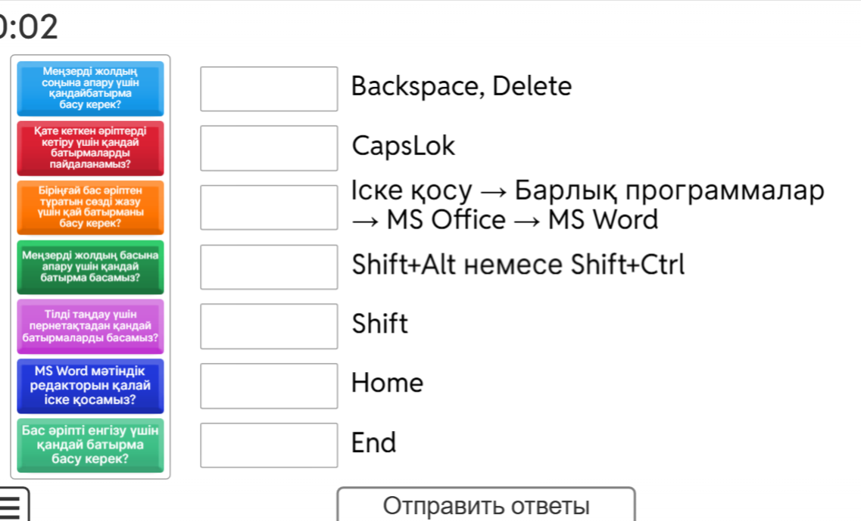  1. Бас әріпті енгізу үшін қандай батырма басу керек?  2. Меңзерді жол басына апару үшін қандай батырма басамыз?  3. Меңзерді жол соңына апару үшін қандайбатырма басу керек?  4. Біріңғай бас әріптен тұратын сөзді жазу үшін қай батырманы басу керек?  5. Қате кеткен әріптерді кетіру үшін қандай батырмаларды пайдаланамыз?  6. MS Word мәтіндік редакторын қалай іске қосамыз?  7. Тілді таңдау үшін пернетақтадан қандай батырмаларды таңдаймыз?  8. Мәтінді жаңа жолға көшіруге арналған перне?  Бағалау: «Жарайсыңдар!», «Тапсырманы тамаша орындадыңдар!» деген мадақтау сөздері арқылы «мадақтау»әдісімен өзара бағалау жүреді.
Сабақ ортасы  8 мин  10 мин  1 мин  10 мин  2 мин | Суретпен жұмыс. Мұғалім төмендегі сұрақтарды оқушыларға қойып, суреттерді интерактивті тақтадан көрсетеді  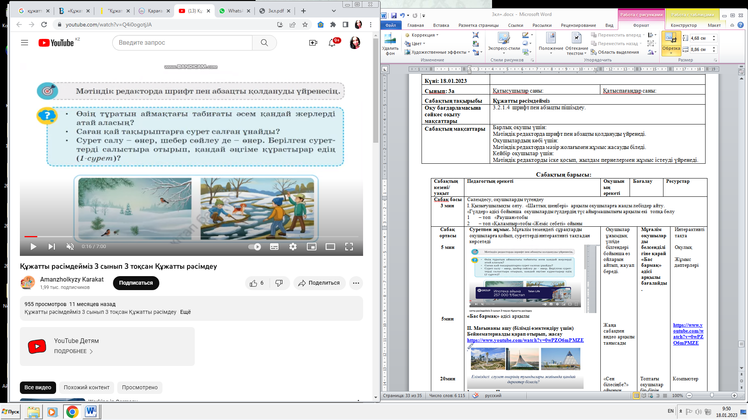  ІІ. Мағынаны ашу (білімді өзектендіру үшін)  Жаңа тақырыпты слайд арқылы түсіндіру.  Сергіту сәті. https://youtu.be/cM6RP90qT3c?si=H-WjMyJpRldhpLj9  Жұппен жұмыс: таратпа тапсырма  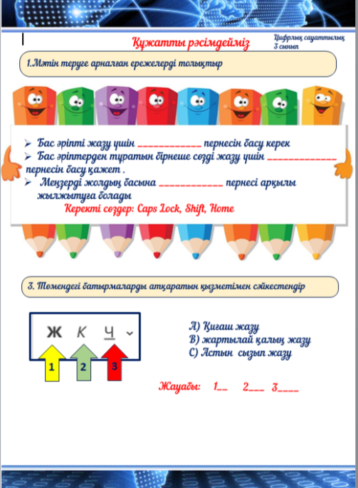  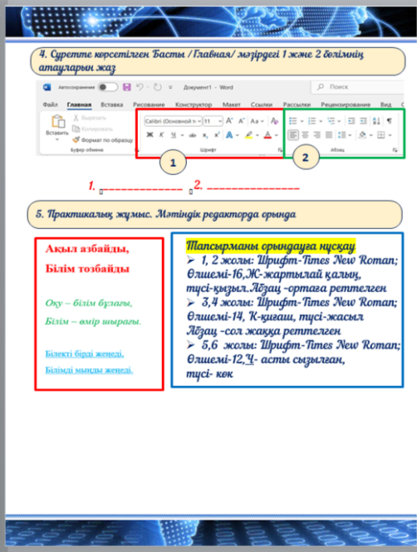  Сабақты бекіту: жеке жұмыс  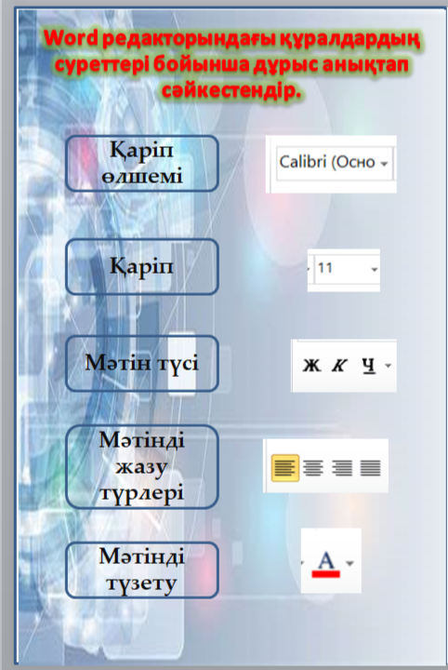 | Оқушылар ұжымдық үлгіде  білгендері  бойынша өз ойларын айтып, жауап береді.  Жаңа сабақпен слайд арқылы танысады  Мәтіндік редактордың пернелерінің қызметін біледі  Word редакторының терезе элементтерін сәйкестендіреді  -мәтін теруге арналған ережелерді толықтырады  -мәтінмен жұмыс қадамдарын ретімен орналастырады;  батырмалардың қызметін анықтайды  -құжатты рәсімдеуге қажет бөлімдердің атауын жазады  практикалық жұмысты орындайды  интерактивті тапсырманы орындайды | Мадақтау әдісі арқылы  Дескриптор  -Нұсқаулық  тарды орындау арқылы мәтінді дұрыс тере алады  Дескриптор  -Мәтінді жазып, шрифт және абзацпен жұмыс жасай алады  Дескриптор  Пернелердің қызметін біледі  Дескриптор  - Word редакторының терезе элементтерін біледі  Дескриптор  - Word редакторының қызметін біледі | Интерактивті  тақта  Оқулық  слайд  Компьютер  Оқулық  компьютер
Сабақ соңы  Рефлексия  3 мин | Рефлексия: «Теледидар» әдісі    Үйге тапсырма:  $19 бет 70-73 оқу, мазмұндау. | Жаңа сабақ бойынша кері байланыс жасайды

Тілді таңдау үшін пернетақтадан Shift+Alt немесе Shift+Ctrl пернелерін бірге басу арқылы ауыстыруға болады.

Қате кеткен әріптерді Bаckspace пернесімен солға қарай, Delete пернесімен оңға қарай өшіруге болады.

Бірыңғай бас әріппен жазу үшін Caps Lok батырмасын қолданамыз.

Enter – мәтінді жаңа жолға көшіруге арналған перне.

